ВЫКОПИРОВКА
земельного участка включенного в фонд перераспределения земель для создания и развития крестьянских (фермерских) хозяйств, расположенного вблизи деревни Стуканы Волосовского сельсовета

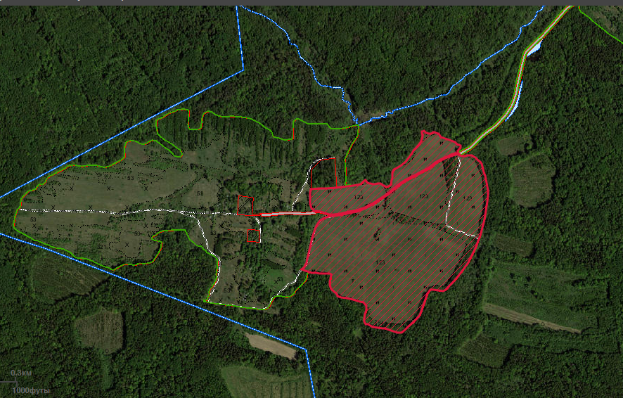

деревня Стуканы
31,58 га

граница земельного участка

